Documentation utilisateur

# Connexion :

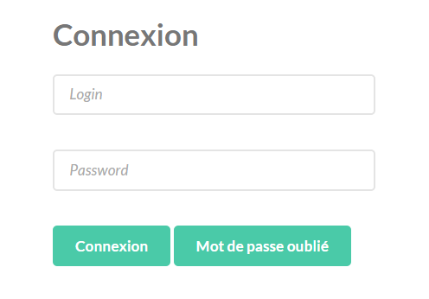

Interface permettant la connexion avec un compte utilisateur ou administrateur.

La fonction « Mot de passe oublié » permet de saisir son login et son adresse mail pour recevoir un mot de passe provisoire (une seule utilisation)

# Menu

Le menu est composé du volet utilisateur (à droite) et de la page principale permettant d’afficher les informations des stations présentes à la Massane.

Un clic sur l’image au dessus du nom/prénom permetttra d’acceder au profil.

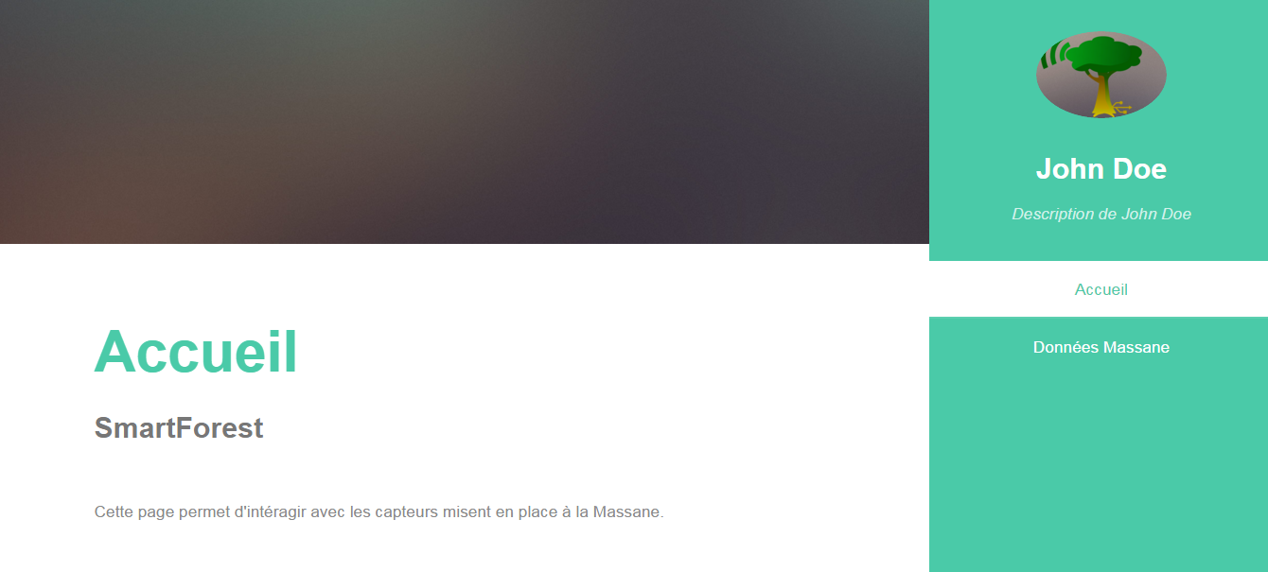

# Graphique :

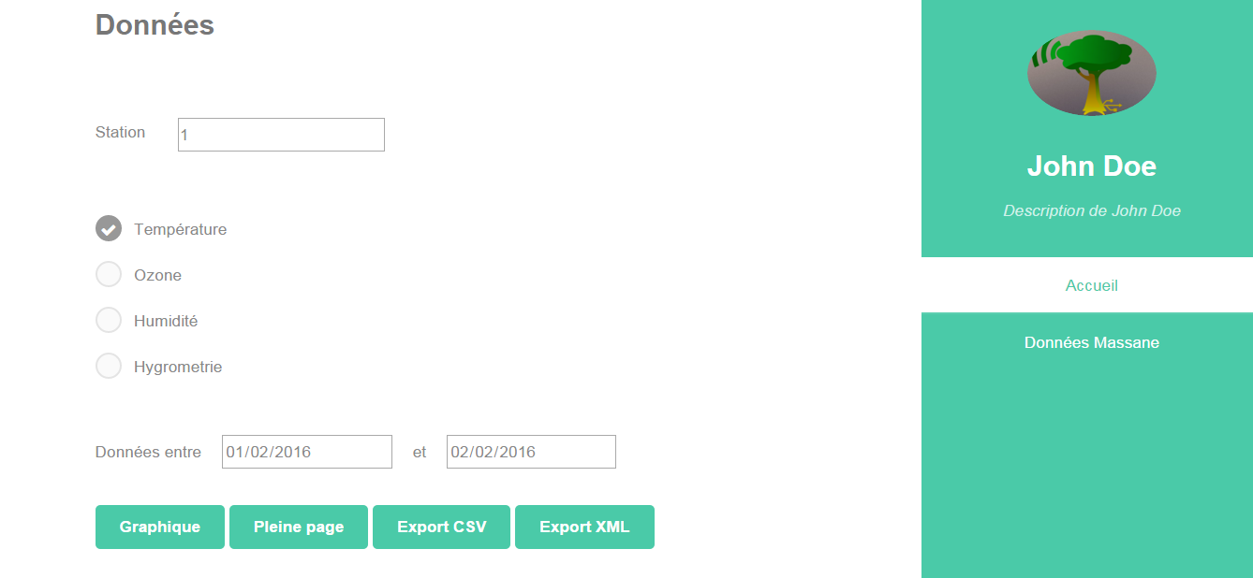

Cette interface vous permet de selectionner plusieurs éléments :

* La station dont vous souhaitez visualiser les données.
* La valeur que vous souhaitez visualiser sur la station.
* Les dates entre lesquelles vous souhaitez consulter les données.

Les exports permettent de télécharger les fichiers de données au format voulu.

Lors du clic sur « Graphique », le graphique s’affiche en petit en dessous.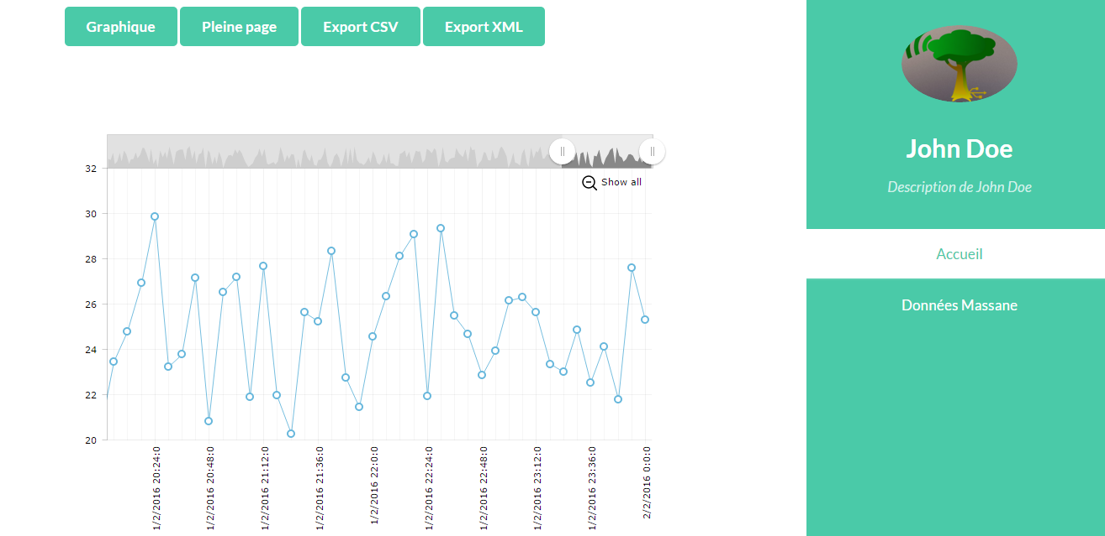

Lors du clic sur « Pleine Page », le graphique s’ouvre dans une nouvelle page en plein écran.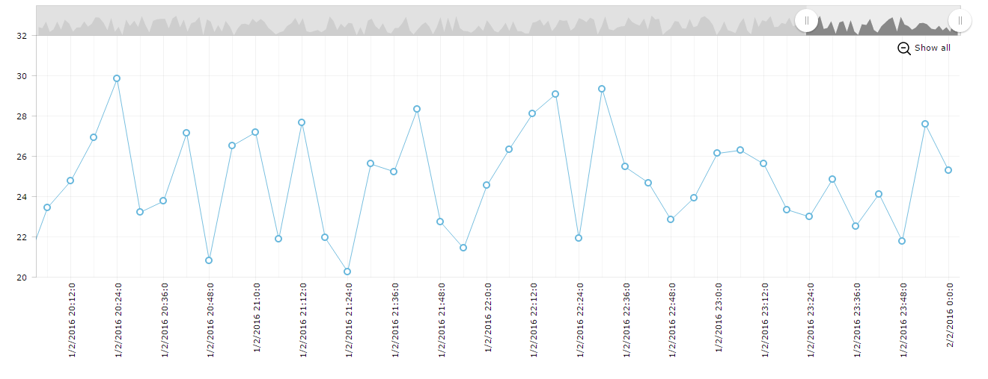

# Profil utilisateur :

Le profil permet de modifier la description ou/et l’adresse mail de l’utilisateur connecté. On peut également modifier son mot de passe actuel.

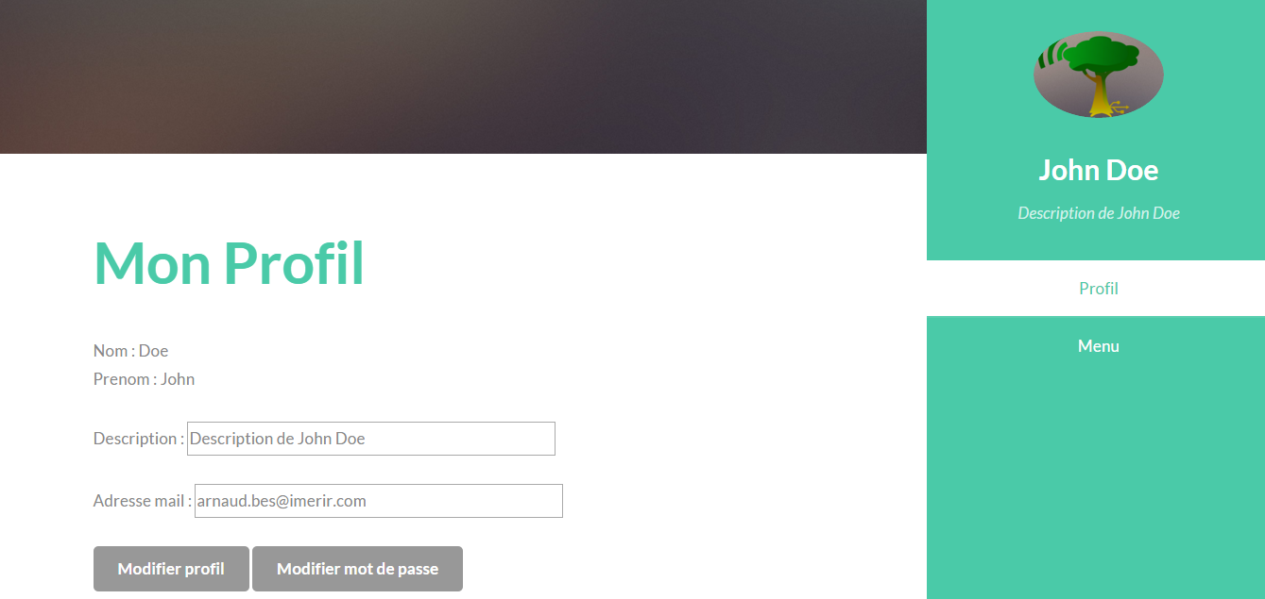

# Profil Administrateur :

Le profil administrateur comprend les fonctions utilisateurs et un accès aux commandes administrateurs.

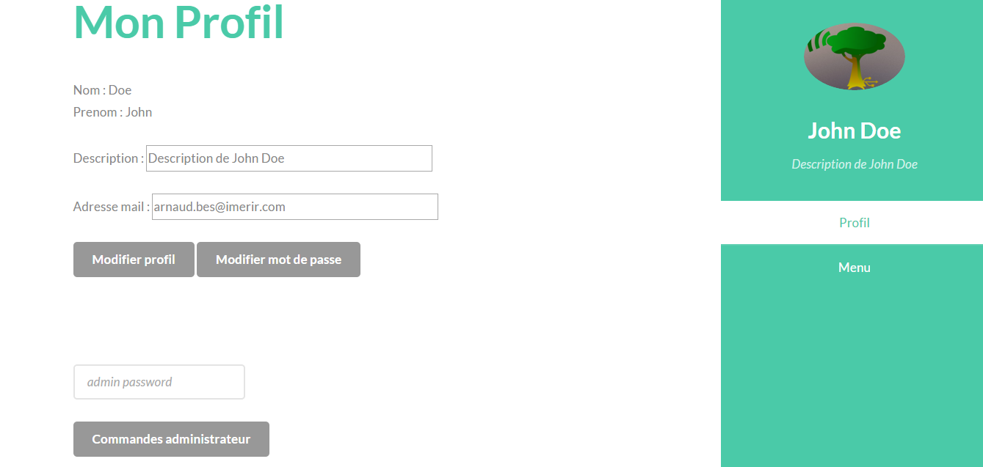

Les commandes adminsistrateurs permettent d’interargir avec les utilisateurs et les sondes.

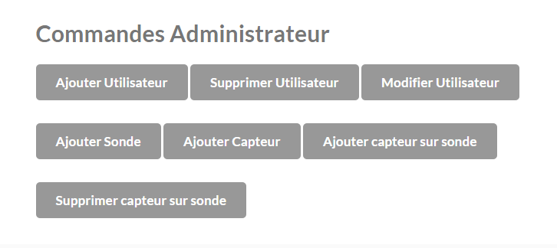

# Enregistrement d’un utilisateur :

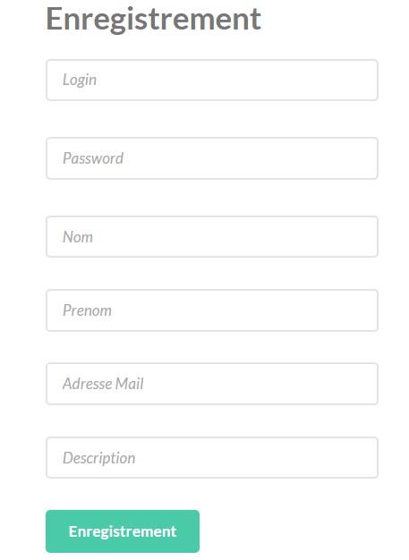

# Supprimer un utilisateur :

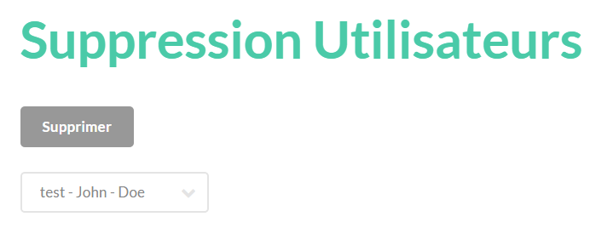

# Modification d’un utilisateur :

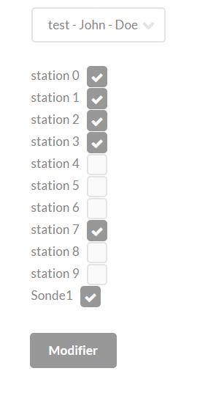

# Ajouter une sonde :

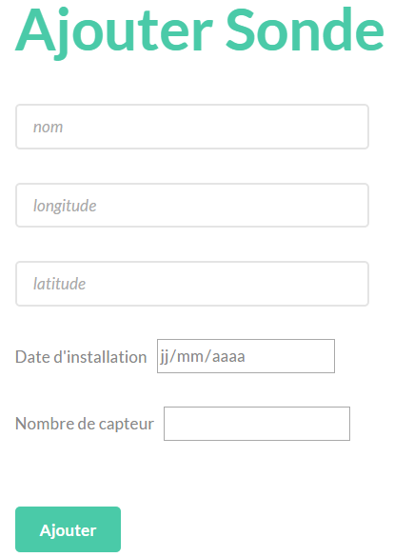

# Ajouter un type de capteur :

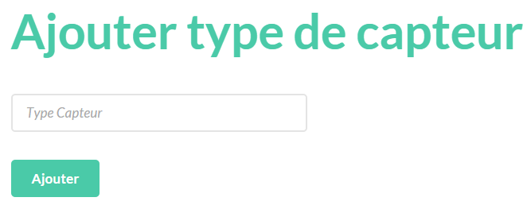

# Ajouter un capteur sur une sonde :

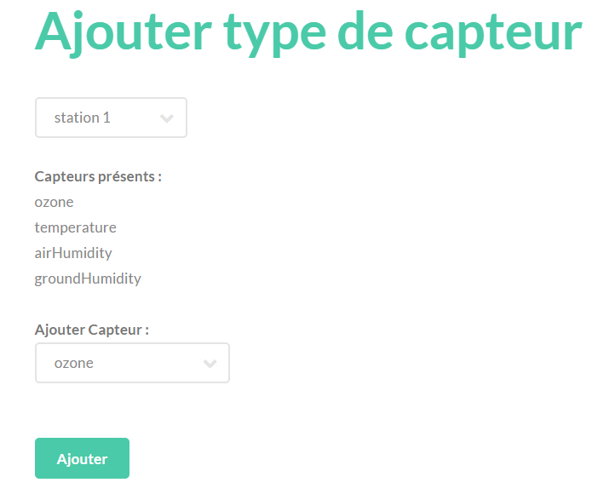

# Supprimer un capteur d’une station :

